2022-2023 EĞİTİM ÖĞRETİM YILI MAYIS AYI AYLIK PLANI
DEĞERLER EĞİTİMİ | İNGİLİZCE |  |  | AYIN RENGİ |  | AYIN RAKAMI |  |  | AYIN TÜRK BÜYÜĞÜ
ADİL OLMAK ÇEVREYE KARŞI SORUMLULUK (HAYRA VESİLE OLAN HAYRI YAPAN GİBİDİR)  HADİSİ ŞERİF | THE DAYS OF THE WEEK (HAFTANIN GÜNLERİ) |  |  | TURUNCU |  | O -10 |  |  | YUNUS EMRE
MÜZİK ETKİNLİĞİ |  |  | OYUN ETKİNLİĞİ |  |  |  | TÜRKÇE DİL ETKİNLİĞİ |  |  | AKIL VE ZEKÂ
-RİTİM ETKİNLİĞİ  BAHAR OYUNU  -SÜPÜRGE GELİYOR  -KARINCA OYUNU  * |  |  | - PARKUR TOP  ,- EL GÖZ KOORDİNASYON OYUNUMUZ  -TOP OYUNU  -AKTARMA OYUNU  -DENGE OYUNU  -İP AÇMA OYUNU  - BAHÇE OYUNU  - SU OYUNLARI |  |  |  | HİKÂYE ETKİNLİKLERİ PARMAK OYUNU TEKERLEMELER BİLMECELER  EŞLEŞTİRME |  |  | ZE-KARE  DİKKAT PUZZLE  RENKLİ DAİRELER  NESNELERLE ÇİZGİ ÇALISMASI  ÇUBUKLAR
FEN VE DOĞAETKİNLİĞİ  KÖPÜK DENEYİ |  | MONTESSORİ ETKİNLİĞİ  ÇÖP ADAM  RENKLİ DAİRELER  MONTESSORİ OYUNU  ÇORAP EŞLEŞTİRME  İP GEÇİRME  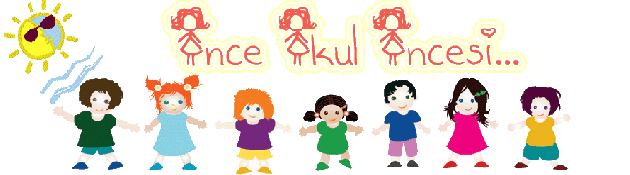 |  |  | SANAT ETKİNLİĞİ  KÖPEK  ORİGAMİ  YUVARLAMA  TAVUK  MANDALA |  |  | BELİRLİ GÜN VE HAFTALAR  19 MAYIS ATATÜRK Ü ANMA GENÇLİK VE SPOR BAYRAMI  ANNELER GÜNÜ  TRAFİK HAFTASI  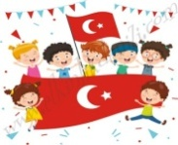
DEĞERLİ VELİMİZ;
- PAZARTESİ GÜNLERİMİZ KİTAP GÜNÜDÜR.(Çocuklarımız evden getirdikleri yaş düzeylerine uygun kitaplar okunacaktır.)
- ÇARŞAMBA GÜNLERİ PAYLAŞIM GÜNÜDÜR. (KURUYEMİŞ,MEYVE VB. )
- CUMA GÜNLERİ OYUNCAK GÜNÜDÜR. ÖĞRENCİMİZ EVDEN İSTEDİĞİ BİR OYUNCAĞI OKULA GETİREBİLİR.
BİLGİNİZE, SEVGİLERİMİZLE…
BÜŞRA- EMİNE ÖĞRETMEN

